ŠTO SE MOŽE KOMPOSTIRATI?

- KUHINJSKI OTPAD
-ostaci voća i povrća, ljuske jaja, talog kave, vrećice čaja, ostaci kruha, listovi salate, blitve, kelja i sl.
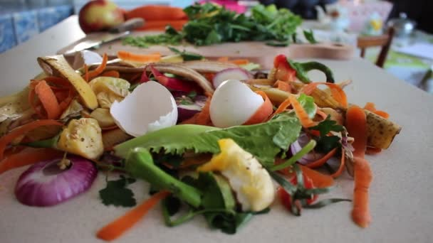

- VRTNI ZELENI OTPAD
-uvelo cvijeće, granje, otpalo lišće, otkos trave i živice, zemlja iz lončarica, ostaci voća i povrća i sl.

- OSTALI BIOOTPAD
-kora drveta, dlaka, piljevina, papirnate maramice, borove iglice i sl.

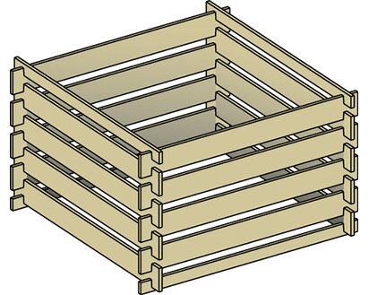
ŠTO SE NE MOŽE KOMPOSTIRATI?
-ostaci kuhane hrane, mesa, ribe, kosti, koža, mliječni proizvodi, ulja i masti
-obojeno i lakirano drvo, pepeo
-papir, staklo, tekstil
SAVJETI ZA KOMPOSTIRANJE
-koristiti isključivo neobojeni drveni otpad bez metalnih dijelova
-drvo se sporo kompostira, ali je dragocjen materijal za prozračivanje vlažnog kuhinjskog otpada
-nije preporučljivo dodavati umjetna gnojiva ni druge materijale za „ubrzanje procesa“
-korisno je dodavanje zemlje, čiste kamene prašine i svježeg komposta
-lišće i ljuske oraha, kestena, jablana, platana i lijeske, kora agruma i ostaci crnogorice sporo se kompostiraju pa ih treba umiješati u što manjoj količini
-temelj dobrog kompostiranja je miješanje kuhinjskog i vrtnog bio otpada, odnosno miješanje suhih i vlažnih, većih i manjih te svježijih i starijih dijelova bio otpada.

